洛阳市偃师区税务局开展“缓税政策随春到”活动

为进一步落实好制造业中小微企业阶段性缓税政策，近期，洛阳市偃师区税务局主要负责人及分管领导先后7次带队走访辖区内中小微企业，解释政策适用条件，帮助企业进行缓缴税费申请，第一时间打消企业顾虑。同时，该局通过微信、电话等向纳税人提醒1500户次，实地上门辅导51户次，帮助符合条件的纳税人及时享受政策红利。
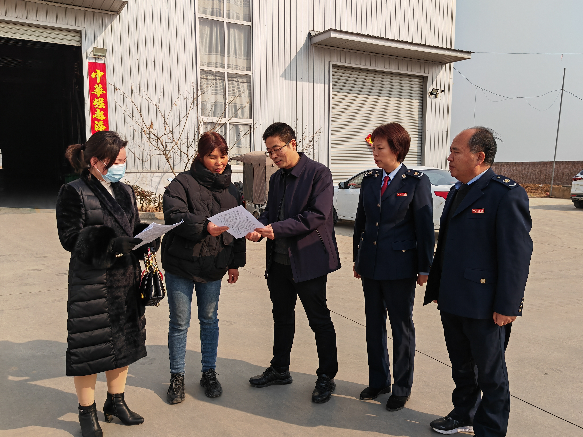
偃师区税务局“缓税政策随春到”活动现场 王利哲摄
下一步，偃师区税务局将持续关注企业的缓税政策应用情况，为企业提供更精准、更主动的辅导服务，确保最新政策应知尽知、应享尽享，为企业排忧解难，助力企业健康高质量发展。（李若冰、牛永涛）

